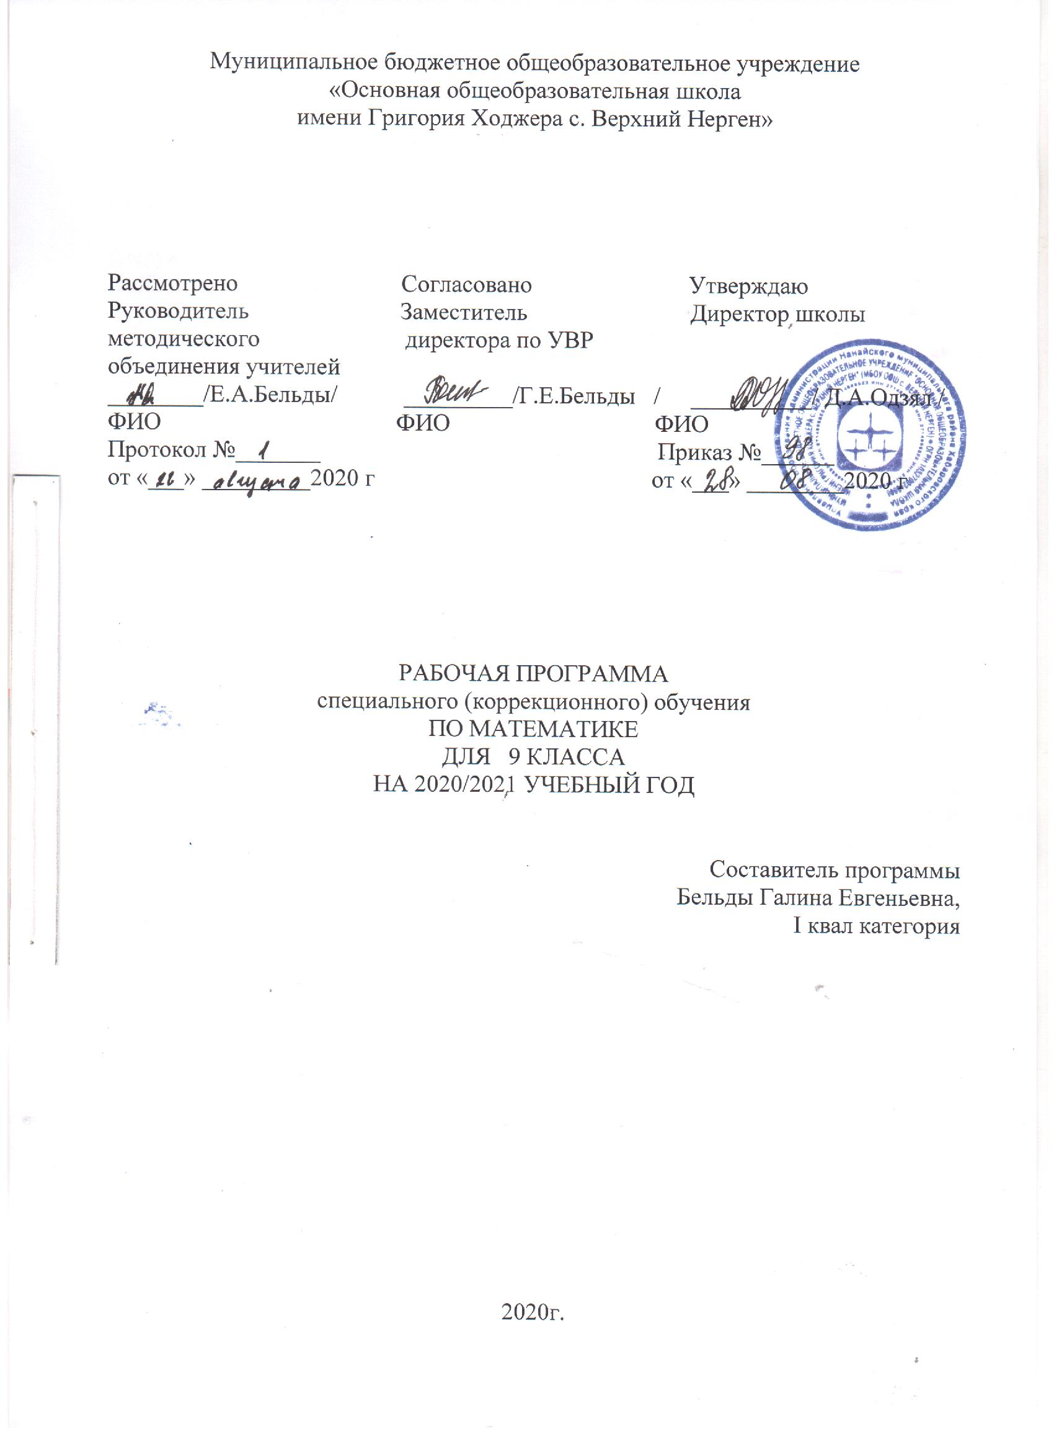I. Пояснительная записка
Математическое образование вносит свой вклад в формирование общей культуры у детей. Изучение математики способствует эстетическому воспитанию школьника, пониманию красоты и изящества математических рассуждений, восприятию геометрических форм, усвоению идеи симметрии. Изучение математики развивает воображение, пространственные представления.
Роль математической подготовки в общем образовании школьника ставят следующие цели обучения математике в школе: овладение знаниями, необходимые в практической деятельности, интеллектуальное развитие учащихся, формирование представлений об идеях и методах математики, о математики как форме описания и методе познания действительности и т.д.
Рабочая программа по математике определяет базовый уровень подготовки обучающихся, в соответствии со стандартом основного общего образования по математике.
Программа рассчитана на обучающихся с недостаточной математической подготовкой, имеющих задержку психического развития, ограниченные возможности здоровья.
При составлении программы учитывались следующие особенности детей: неустойчивое внимание, малый объем памяти, затруднения при воспроизведении материала, несформированность мыслительных операций, анализа, синтеза, сравнения, плохо развиты навыки чтения, устной и письменной речи.
Процесс обучения таких школьников имеет коррекционно–развивающий характер, направленный на коррекцию имеющихся у обучающихся недостатков, пробелов в знаниях и опирается на субъективный опыт школьников, связь изучаемого материала с реальной жизнью.
В начале каждого учебного года в каждом классе отводятся часы на повторение пройденного материала по математике в прошлом году, что способствует лучшему восприятию и усвоению новых математических знаний. учебный процесс ориентируем на сочетание устных и письменных видов работы.
Программа по математике реализуется для 7 – 9 специальных(коррекционных) классов общеобразовательных школ VIII вида.

II. Перечень разделов (тем) программы
9 класс (4 часа в неделю, 132 часа)

II. Перечень разделов (тем) программы
- Повторение – 1 час;
- Нумерация - 2 ч;
- Десятичные дроби – 26 ч;
- Геометрический материал – 20 ч;
- Проценты – 35 ч;
- Геометрический материал – 8ч;
- Обыкновенные и десятичные дроби – 31 ч
- Геометрический материал – 4ч;
- Повторение – 5 ч

III. Содержание учебного материала
- Повторение материала за 8 класс -1 ч
- Нумерация – 2ч
- Десятичные дроби – 26ч
- Преобразование десятичных дробей – 5 ч
- Сравнение дробей – 5ч
- Запись целых чисел, полученных при измерении величин, десятичными дробями. Запись десятичных дробей целыми числами, полученными при измерении величин
- Сложение и вычитание целых чисел и десятичных дробей – 5 ч
- Умножение и деление целых чисел и десятичных дробей – 5ч
- Контрольная работа – 1 ч
- Геометрический материал – 20ч
- Повторение -1ч
- Линии. Линейные меры – 2ч
- Квадратные меры – 4ч
- Меры земельных площадей – 4ч
- Прямоугольный параллелепипед – 4ч
- Развертка куба – 4ч
- Контрольная работа – 1ч
- Проценты – 35 ч
- Нахождение 1 % числа – 3ч
- Нахождение нескольких процентов числа – 5 ч
- Нахождение числа по 1 или нескольким процентам - 6ч
- Конечные и бесконечные десятичные дроби – 5 ч
- Задачи на проценты – 6ч
- Действия с десятичными дробями – 7ч
- Вычисления на МК – 2ч
- Контрольная работа – 1ч
- Геометрический материал – 8ч
- Объем. Меры объема – 4ч
- Измерение и вычисление объема прямоугольного параллелепипеда -4ч
- Обыкновенные и десятичные дроби – 31 ч
- Образование и виды дробей – 3ч
- Преобразование дробей – 4ч
- Сложение и вычитание дробей – 6ч
- Умножение и деление дробей – 6ч
- Все действия с дробями – 6ч
- Совместные действия с обыкновенными и десятичными дробями – 5ч
- Контрольная работа – 1ч
- Геометрический материал – 4ч
- Геометрические фигуры – 2ч
- Геометрический тела – 2ч
- Повторение – 5ч
- Итоговая контрольная работа – 1ч
IV.Перечень обязательных контрольных работ
- контрольная работа №1 « Десятичные дроби»
- контрольная работа №2 «Геометрический материал»
- контрольная работа №3 «Проценты»
- контрольная работа №4 «Геометрический материал»
- контрольная работа №5 «Обыкновенные и десятичные дроби»
- контрольная работа №6 «Геометрический материал»
- Итоговая контрольная работа
V. Требования к уровню подготовки обучающихся
9класс
Обучающиеся должны знать и уметь:
- таблицы сложения однозначных чисел
- табличные случаи умножения и получаемые из них случаи деления
- названия, обозначения, соотношения круглых и мелких единиц измерения
- натуральный ряд чисел от 1 до 1000000
- геометрические фигуры и тела и их свойства
- выполнять арифметические действия
- складывать, вычитать, умножать, делить числа на однозначное, двузначное число
-находить дробь
- проценты от числа
- решать задачи
- вычислять объем прямоугольного параллелепипеда
- различать геометрические фигуры
- строить различные фигуры на плоскости с помощью разных инструментов

VI.Список литературы для обучающихся
- М.Н. Перова, математика 9 класс, учебник для специальных(коррекционных) образовательных учреждений VIII вида, Москва, «Просвещение»,2019 г.

